附件
市场主体办理歇业备案操作流程

1.登陆“西藏政务服务网”或“西藏自治区市场监督管理局门户网站-西藏市场监管政务服务”平台，输入用户名、密码登录系统。
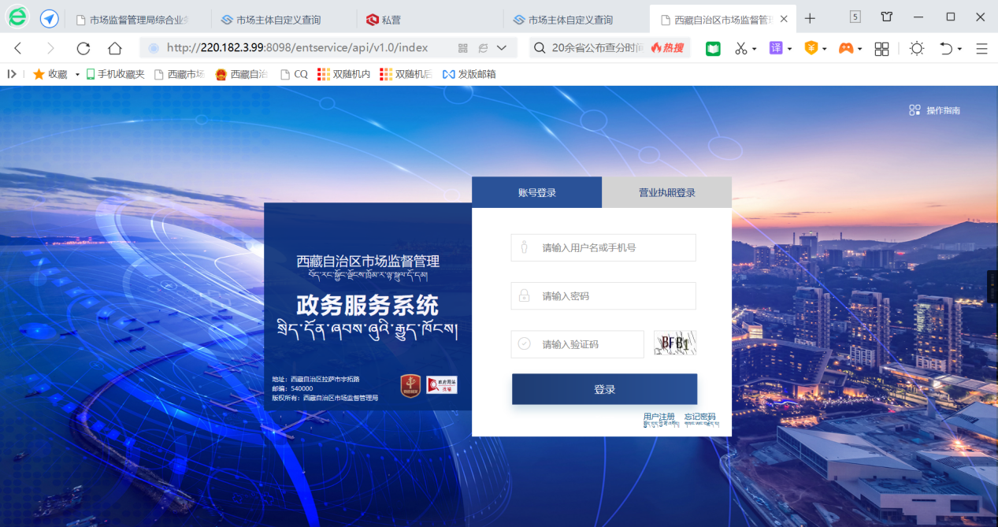
2.点击“我要办事”。
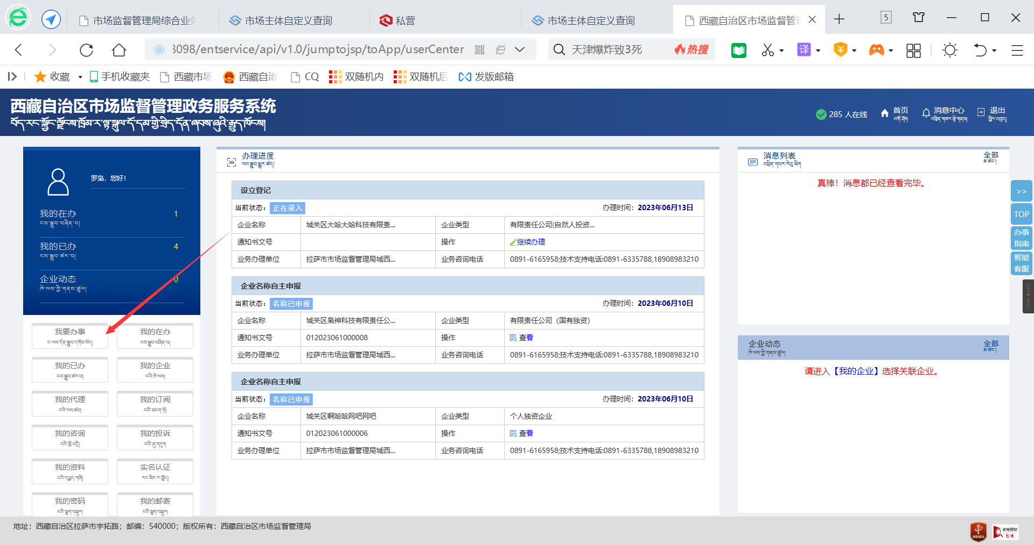
3.点击“全部服务事项”。
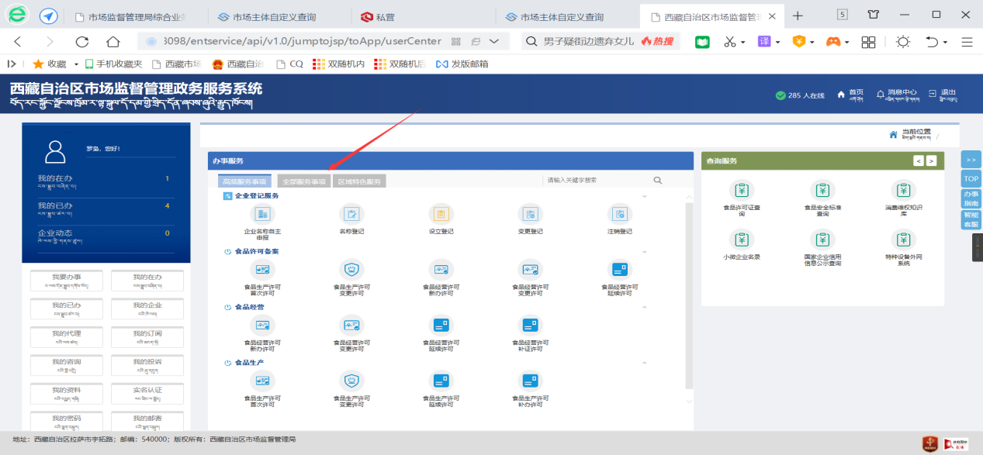
4.点击“企业登记服务”，选择“歇业备案”。勾选需要办理的歇业业务市场主体（如果还未绑定市场主体就先绑定之后再办理）。
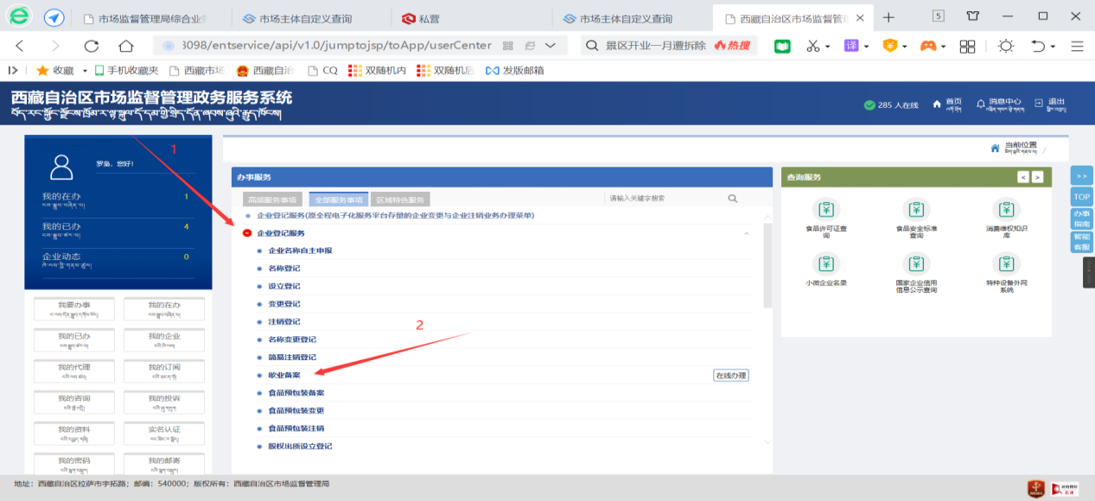

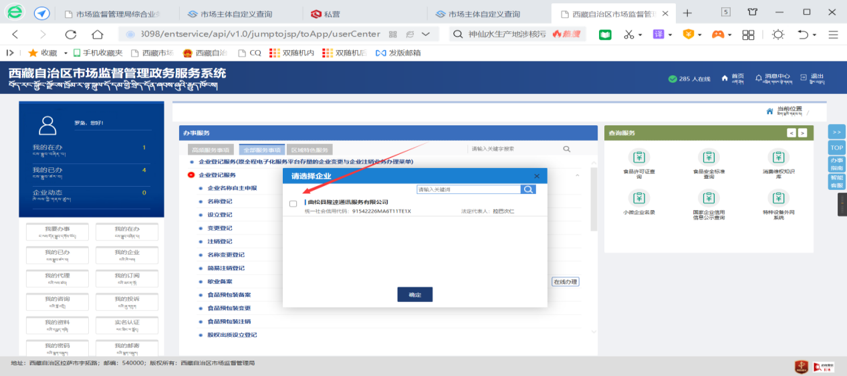
5.填写歇业信息，点击“保存并下一步”。
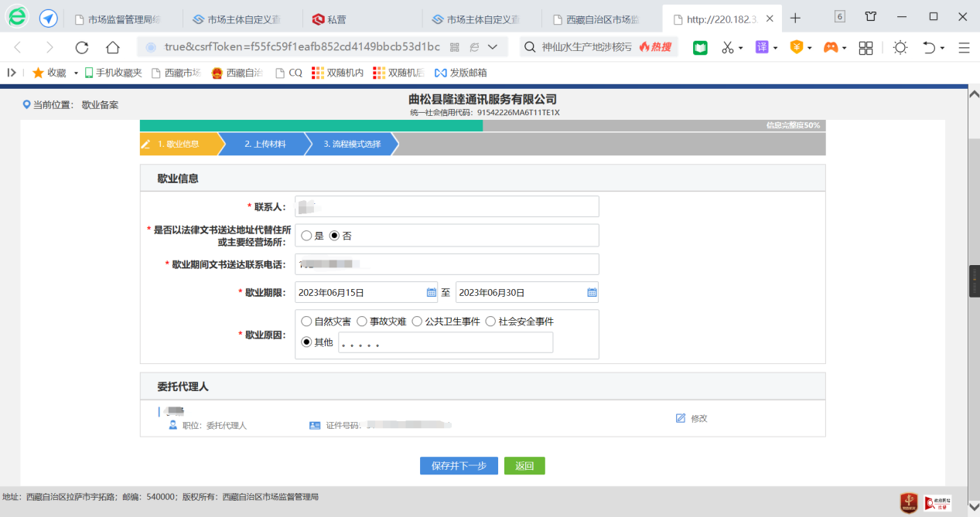
6.上传材料，按要求上传歇业业务所需相关材料，点击“保存并下一步”。
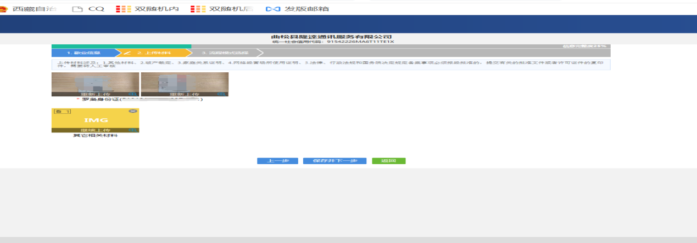
7.根据市场主体自身需要选择全程或半程模式。
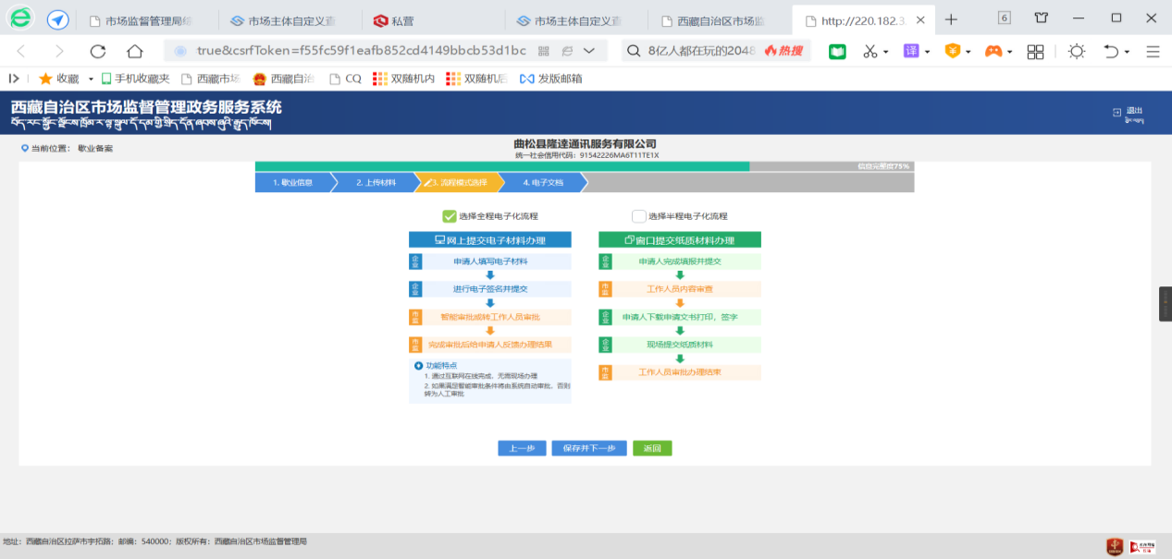
8.所有文书自动生成电子文档，签名完成后提交，等待辖区登记机关审核。
